

*Wyższa Szkoła Informatyki Stosowanej i Zarządzania*

## Laboratoria

Cyfrowa Technika Foniczna

*Sprawozdanie z pracy laboratoryjnej 3*

### Próbkowanie, kwantyzacja i kształtowanie widma szumu rekwantyzacji

Prowadzący: **dr inż. Marcin Lewandowski**

Wykonał: **Bartłomiej Świątek**

Nr indeksu: **19231**Grupa: **MZ03IP1a**

Data wykonania: **19.01.2020**

### Zadanie 1. Próbkowanie

[Oscillator_2_4_8_16kHz_PitchUp_and_PitchDown_Fs44100Hz.wav](https://github.com/MarcinEL/WIT-LAB3/blob/main/Samples/Oscillator_2_4_8_16kHz_PitchUp_and_PitchDown_Fs44100Hz.wav)

Ad.4. Wykres widma obrazuje 4 częstotliwości (2kHz, 6kHz, 8kHz, 16kHz). Początkowo wartości rosną, przesuwając się w prawo i gdy sięgają 22,05 kHz (połowa częstotliwości próbkowania) następuje odbicie, nazywane aliasingiem.

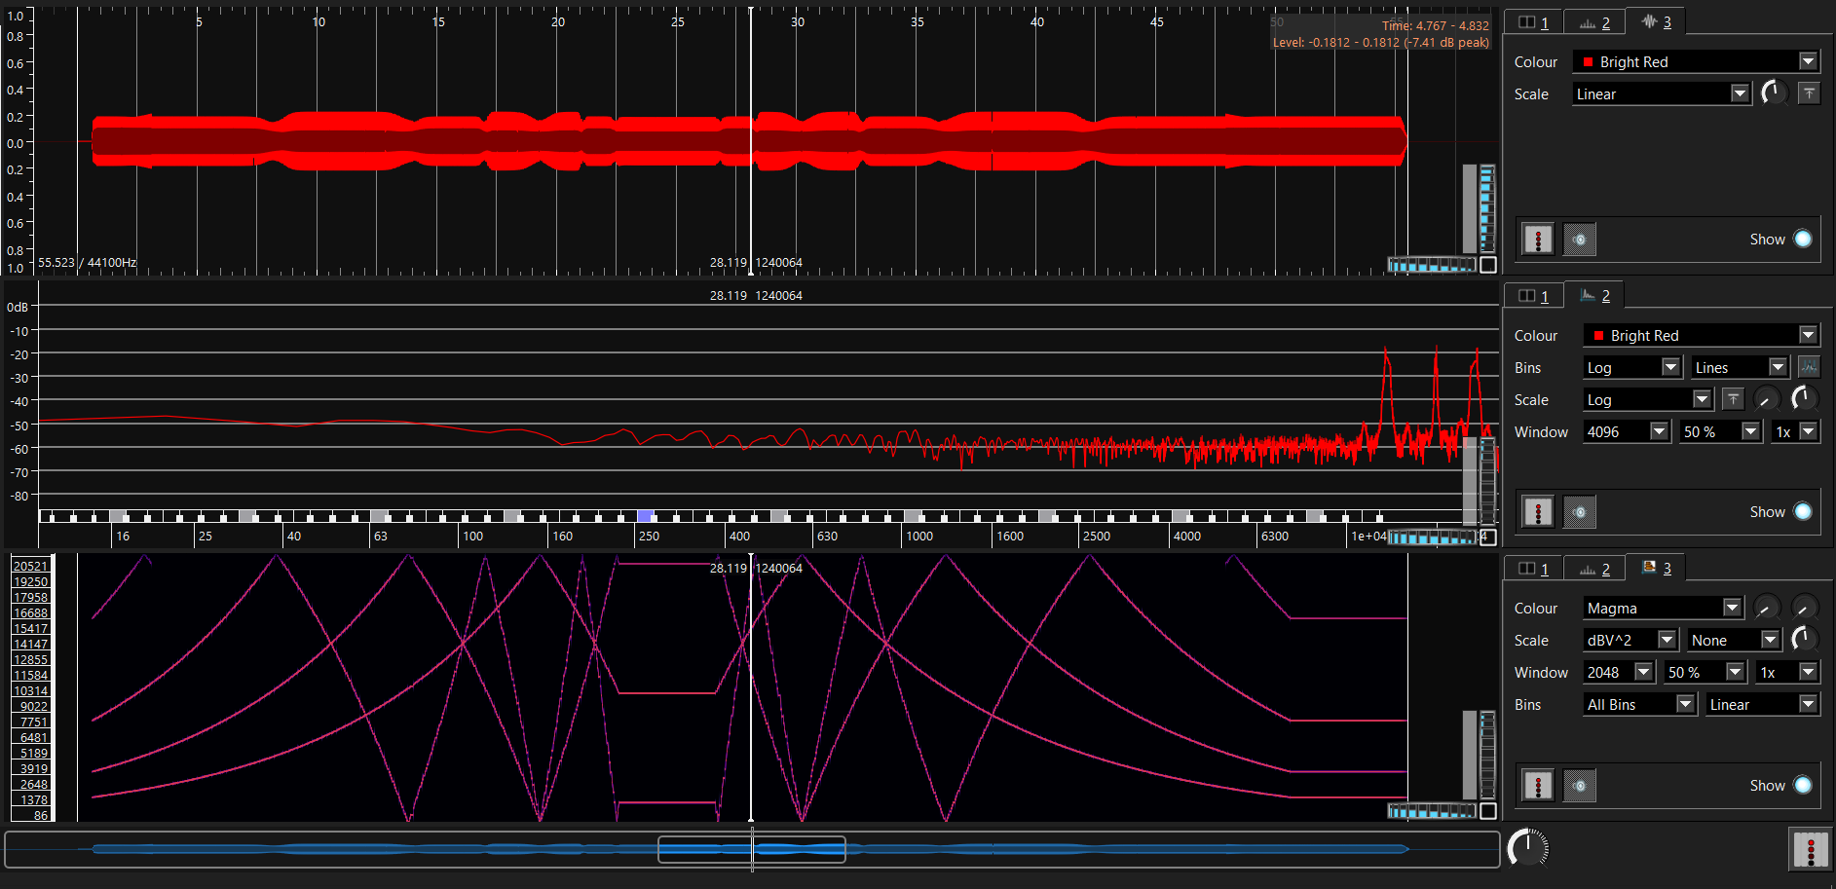

Ad.5. Schodzące się linie sugerują podnoszenie się dźwięku, zaś rozchodzenie jego spadek, natomiast pozioma linia oznacza, że dźwięk jest jednostajny. Plik dźwiękowy przypomina mi zabiegi dźwiękowe ze starych filmów, przypominające kontakt z pozaziemską cywilizacją.

Ad.7. Fragmenty gry na pianinie wydają się charakteryzować mniejszym szumem w tle. Prawdopodobnie zastosowany został filtr antyaliasingowy przed przetwornikiem A/C przy wysokiej częstotliwości próbkowania 44kHz. Analiza widma zmodyfikowanych nagrań sugeruje, że dla częstotliwości powyżej 4kHz są wyciszone, względem oryginału.

W pierwszym zmodyfikowanym pliku słychać „biały szum”, co świadczy o lekkim wzmocnieniu w zakresie 2,5-4 kHz i wystąpieniu aliasingu. Sygnał lustrzany jest skutkiem występowania sygnału powyżej częstotliwości Nyquista i powoduje wzmocnienie sygnału oryginalnego. W celu jego zniwelowania, w trzeciej próbce zastosowano filtr antylustrzany.

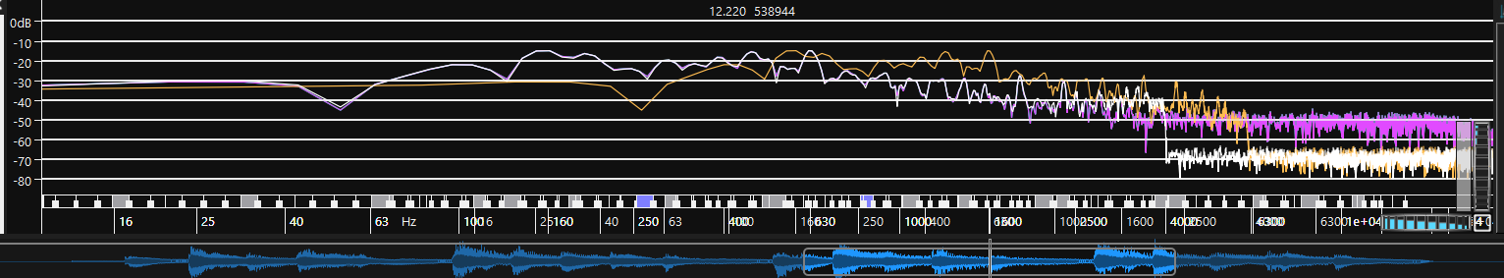

### Zadanie 2. Kwantyzacja

[quantization_sinus_mono_loweringBitDepth.wav](https://github.com/MarcinEL/WIT-LAB3/blob/main/Samples/quantization_sinus_mono_loweringBitDepth.wav).

Ad.2 Na Spectogramie można zauważyć pionowe, co raz jaśniejsze „paski”, świadczące o zwiększającej się częstotliwości. Pomogło mi to również, w odczytaniu rozdzielczości.

Rozdzielczość 3-bitowa rozpoczyna się po 21 sekundzie.

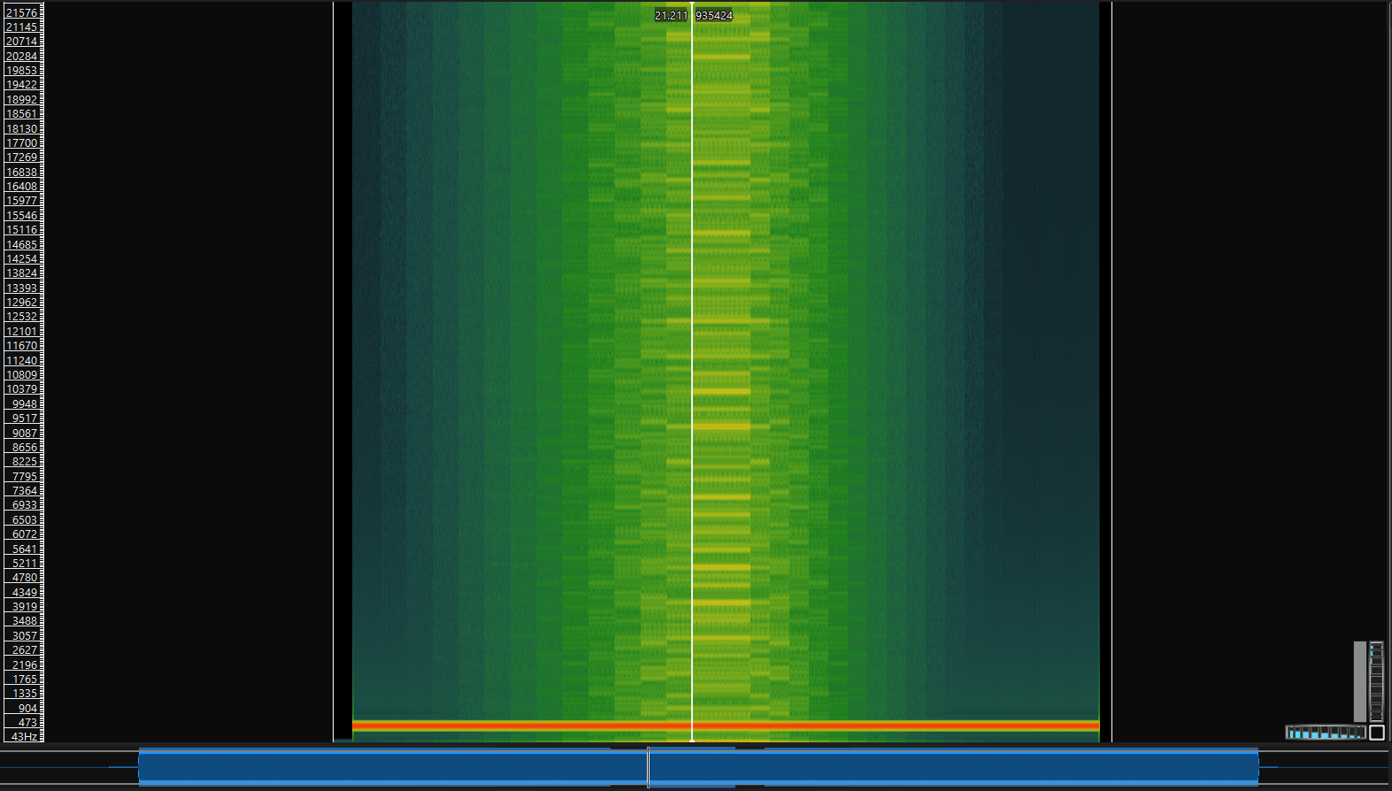

Wraz ze zmniejszaniem się rozdzielczości kwantyzatora, co raz bardziej słychać szumy przypominające uszkodzoną świetlówkę.

W dziedzinie czasu sąsiednie próbki mają tą samą wartość. Spowodowane jest to za małą liczbą bitów do uwydatnienia tych różnic.

[Piano_16b_to_2b_to_16b_quantizer1.wav](https://github.com/MarcinEL/WIT-LAB3/blob/main/Samples/Piano_16b_to_2b_to_16b_quantizer1.wav).

Ad.3. Kwantyzator zmniejsza rozdzielczość, aż do 14 sekundy, gdzie pojawia się cisza, ponieważ nie jest w stanie dalej reprezentować sygnału. Został użyty kwantyzator mid-tread.

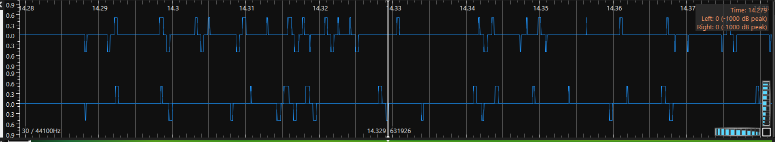

[Piano_16b_to_2b_to_16b_quantizer2.wav](https://github.com/MarcinEL/WIT-LAB3/blob/main/Samples/Piano_16b_to_2b_to_16b_quantizer2.wav).

Ad.5. W przypadku drugiej próbki został użyty kwantyzator mid-rise. Zmniejszanie rozdzielczości ponownie powoduje nasilenie się szumów, lecz tym razem sygnał po 14 sekundzie nie zanika. Wtedy słychać szum o wysokiej energii.

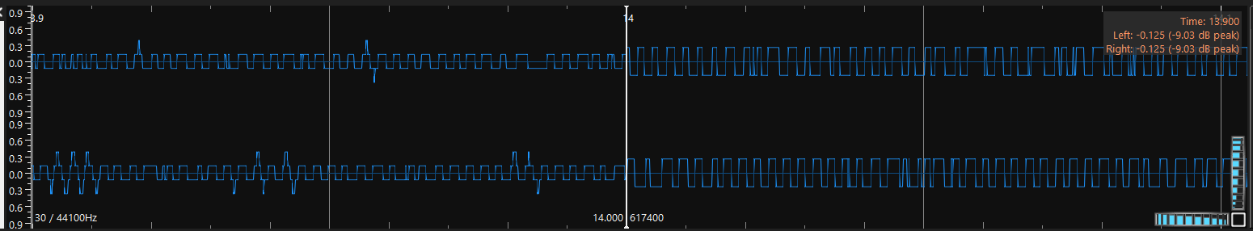

[quantization_music_1_8bit_fade_error_compensated.wav](https://github.com/MarcinEL/WIT-LAB3/blob/main/Samples/quantization_music_1_8bit_fade_error_compensated.wav)

Ad.7. Kwantyzator o rozdzielczości 1-bita spowodował, że można zaobserwować korelację szumu z muzyką, a co za tym idzie błąd kwantyzacji nie jest niezależny od sygnału wejściowego, a jego parametry zmieniają się w czasie. Ten błąd ma charakter addytywny.

[quantization_music_2_8bit_fade_error_compensated.wav](https://github.com/MarcinEL/WIT-LAB3/blob/main/Samples/quantization_music_1_8bit_fade_error_compensated.wav)

Ad.8. W przypadku kwantyzatora o rozdzielczości 2-bitów można zauważyć analogię, tzn błąd kwantyzacji nie jest niezależny od sygnału wejściowego i również ma charakter addytywny.

[quantization_music_3_8bit_to_16b_downto_3_andback_to_24b.wav](https://github.com/MarcinEL/WIT-LAB3/blob/main/Samples/quantization_music_3_8bit_to_16b_downto_3_andback_to_24b.wav).

Wykorzystany został w tym miejscu kwantyzator mid-thread. Kolejne próbki mają tą samą wartość, a co za tym idzie, pojawia się sygnał o wysokiej częstotliwości. Błąd kwantyzacji nie może być traktowany jako addytywny i niezależny od sygnału, ponieważ nie spełnia wszystkich warunków.

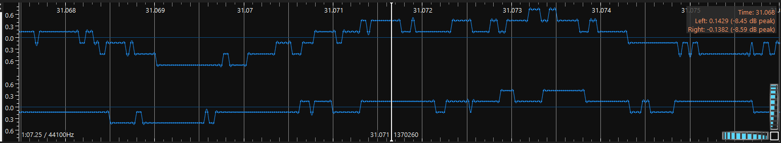

Ad.11. Wysokie częstotliwości wynikają, ze zbyt małej rozdzielczości kwantyzatora. Spadająca rozdzielczość powoduje, że kolejne próbki wolno narastają i przyjmują te same wartości, aż kolejna próbka wzrasta o krok kwantyzatora. W efekcie można zauważyć impulsy o wysokich częstotliwościach.

### Zadanie 3. Dithering i kształtowanie szumu rekwantyzacji

[quantization_sinus_dth_noiseShaping_mono.wav](https://github.com/MarcinEL/WIT-LAB3/blob/main/Samples/quantization_sinus_dth_noiseShaping_mono.wav)

Ad.2. Pierwszy dither spowodował losowe przeskakiwanie próbek na poziom wyżej i niżej dla 5 różnych wartości i przestał przypominać sinusoidę. Widmo wskazuje na równomierny szum biały, zaś nagraniu słychać łagodniejszy szum w tle.

Drugi dither również zniekształcił sinusoidę, ale dla 3 różnych wartości. Dodanie go spowodowało, znaczne pogorszenie sygnału.

W przypadku kształtowania szumu, filtr pierwszego rzędu zmniejszył moc sygnału dla niskich częstotliwości, a dla wysokich zwiększył.

[sinus_8bit_9LSBp-p_RPDF_0_to_1LSB_to_0.wav](https://github.com/MarcinEL/WIT-LAB3/blob/main/Samples/sinus_8bit_9LSBp-p_RPDF_0_to_1LSB_to_0.wav).

Ad.4. Na spectogramie widać jasne linie, zanikające z biegiem sygnału. Przy amplitudzie 0,83 LSB sygnału dithera, widać skuteczną eliminację zniekształceń harmonicznych.

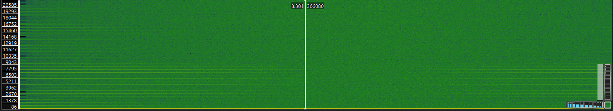

[piano_8bit_9LSBp-p_RPDF_0_to_1LSB_to_0.wav](https://github.com/MarcinEL/WIT-LAB3/blob/main/Samples/piano_8bit_9LSBp-p_RPDF_0_to_1LSB_to_0.wav)

Ad.6. W przypadku tego nagrania, bardzo trudno zaobserwować zniekształcenia harmoniczne. Wydaj się, że skuteczna eliminacja nastepuje w połowie wzrostu amplitudy sygnału dithera.

[piano_faded_8bit_RPDF1LSB_rampDCoffset_changing.wa](https://github.com/MarcinEL/WIT-LAB3/blob/main/Samples/piano_faded_8bit_RPDF1LSB_rampDCoffset_changing.wav)

Ad.8. Sygnał dithera skutecznie eliminuje zakłócenia harmoniczne sygnału. Szumy podczas nagrania są pulsujące, wynikające z sygnału trójkątnego.

[piano_faded_8bit_TPDF1LSB_rampDCoffset_changing.wav](https://github.com/MarcinEL/WIT-LAB3/blob/main/Samples/piano_faded_8bit_TPDF1LSB_rampDCoffset_changing.wav)

Ad.10. Tutaj ponownie dither skutecznie eliminuje zakłócenia harmoniczne. Dodatkowo pomimo niskiego poziomu sygnału, nie pojawił się pulsujący szum, wynikający z sygnału trójkątnego.

[noise_shaping_floor.wa](https://github.com/MarcinEL/WIT-LAB3/blob/main/Samples/noise_shaping_floor.wav)v

Dither TPDF 2LSB – tworzy szum biały, równomierny w całym zakresie. Przypomina ulewny deszcz.

Filtrowany górnoprzepustowy dither TPDF 2LSB – likwiduje najbardziej słyszalne szumy w najniższych zakresach częstotliwości. Szum przypominający „śnieżenie” telewizora.

Dither TPDF 2LSB kształtowany filtrem 1-szego rzędu – wyraźnie ogranicza energię szumu w niższych częstotliwościach. Szum przypomina uciekające powietrze z opony.

Dither TPDF 2LSB kształtowany funkcją 9-tego rzędu ważoną charakterystykami odwrotnymi do krzywych izofonicznych – ewidentnie najlepiej wyciszony szum. Najsilniej redukuje szumy w szerokim paśmie wokół 3,8kHz i 12kHz, jednocześnie podnosząc energię szumu w najmniej słyszalnym dla człowieka zakresie ponad 16Hz.

### Zadanie 4. Jitter i błędy synchronizacji zegarów

Ad.2. Sygnał sinusoidy 13kHz

Modulacja sygnału zegarowego sygnałem prostokątnym, spowodowała pojawie się w szumie kolejnych sygnałów o częstotliwości 5,5kHz oraz 20,5kHz oraz w trakcie trwania nagrania energia zniekształceń harmonicznych rosła. Sygnał zegara po modulacji sygnałem o niskiej częstotliwości skutkuje pulsującym szumem, o różnych częstotliwościach.

Ad.4. Flet

Różnice między sygnałem zegarowym, a oryginałem są bardzo trudne do zauważenia. Wykresy również nie pomogły w odnotowaniu tych różnic. W nagraniach można usłyszeć trzaski oraz wibracje, również w utworze oryginalnym, co nie daje pewności, czy jest to efektem zniekształceń sygnału zegarowego.

Ad.6. Sync

Spectogram pokazuje pionowe kreski, czyli krótkotrwałe, silne impulsy (pstryknięcia), które w przypadku nagrania fletu są słabiej słyszalne. Jitter wzmacnia sygnał o wyższej częstotliwości.